Ideia Fe

- entrar com shape de pontos e extrair as metricas para cada ponto e expotar num txt

Comments Cezar F. Borges UFAL

- script R – plotar graficos para os outputs de uma serie de mapas de input
-

Comentarios LSMetrics Julia Oshima

os nomes não são muito intuitivos
-AH patch e AH frag me deixaram em duvida até ver as figuras

Comentarios Ber
concordo. Mudamos para Patch size map e Fragment size map, e depois
“Functionally connected area” e “Functional connectivity”. Mas vamos fazer um manual bonitinho explicando cada uma.

Massa!

-os botões LS scale e LS edge deveriam liberar a janela pra preenchimento apenas quando forem opções válidas, tipo quando clicar no AH frag ou no AH con o LS scale abre pra opções, e some se eu clicar no AH edge

Comentarios Ber
Sim, ótimo ponto. Reconstrui a interface com essas coisas de liberar ou não as opções dependendo da metrica que for escolhida...

-o calculate statistics eu colocaria lá em cima

Comentarios Ber
Como assim la em cima? Em qual lugar?
Da uma olhada abaixo em como tá ficando... onde acha que pode ir?

Heheheh não lembro porque impliquei com isso, deve ser toque, pode colocar em qq lugar
Acho que pode ser entre “use binary maps” e “mterics of structural connectivity”

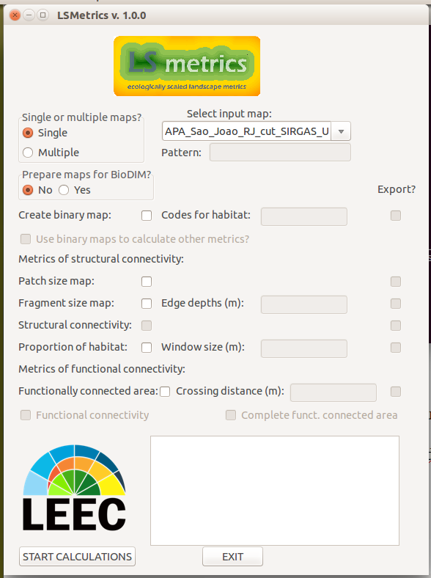

- e a última sugestão é que aquelas figurinhas de exemplo dos seus slides (abaixo) apareçam quando eu escolher a opção:
AH patch ou frag ou con ou edge
no arcgis isso ajuda muito
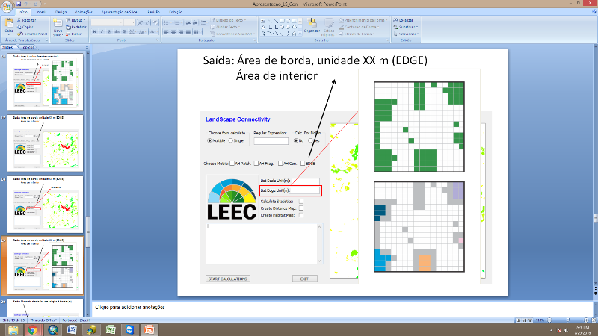
Comentarios Ber
Putz, ótima ideia!! Mas isso vai um pouquinho alem das minhas capacidades computadoristicas (e acho que vai levar um tempinho pra eu aprender...)
por enquanto acho que pode ficar no manual, e esperar a versao 2.0...

acrescento hoje um comentário - sinto falta de poder calcular outras métricas de conectividade como nearest neighbour ou alguma outra que vc ache legal
Comentarios Ber
nearest neighbour do tipo cada fragmento recebe o ID ou a area do seu vizinho mais próximo?
É.... é distancia do vizinho mais próximo sabe, no manual do fragstat pagina 9.51
Euclidean nearest neighbor distance (ENN) – shortest straight-line distance (m) between a focal patch and its nearest neighbor of the same class, summarized at the patch, class or landscape levels.
Tem essas varias metricas de isolamento no manual, sempre fico em duvida do que é melhor :/
http://www.umass.edu/landeco/teaching/landscape_ecology/schedule/chapter9_metrics.pdf
Tem outras sugestoes ai?
Tem uma já semi-implementada (roda, mas ainda não tá no lsmetrics) que é mean isolation. Talvez ela entre...
mas a ideia é essa, ser aberto e sempre em desenvolvimento... =)
se tiver outras sugestoes (de ideias, demandas, ou ainda ideias de como calcula-las), são super vem vindas!

